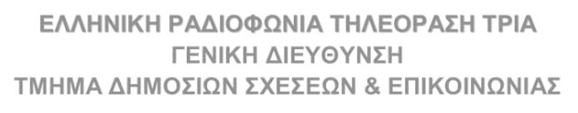

ΤΡΟΠΟΠΟΙΗΣΗ ΠΡΟΓΡΑΜΜΑΤΟΣ

Δευτέρα 06/02/23
………………………………….
18:00 | Ειδήσεις/Δελτίο στη Νοηματική
18:50 | Αθλητικά 18:55 | Καιρός
19:00 | Sports Doc[E]
19:15 | Basket League (Z)
ΚΟΛΟΣΣΟΣ H HOTELS - ΠΑΝΑΘΗΝΑΪΚΟΣ 15Η ΑΓΩΝΙΣΤΙΚΗ
21:15| Τζάμπολ
…………………………………………
-λόγω αγώνα μπάσκετ δεν θα προβληθούν οι ΠΡΑΣΙΝΕΣ ΙΣΤΟΡΙΕΣ και το ξένο ντοκιμαντέρ.
Στην επανάληψη στις 06:00 θα προβληθεί το ντοκιμαντέρ Το μονοπάτι του βοσκού [The Path of the Shepherd]
Επίσης οι ομάδες των αθλητικών διοργανώσεων για 4 και 5 Φεβρουαρίου είναι:
ΣΑΒΒΑΤΟ 4 ΦΕΒΡΟΥΑΡΙΟΥ
16:00-18:00 BASKET LEAGUE | 15Η ΑΓΩΝΙΣΤΙΚΗ, ΠΕΡΙΣΤΕΡΙ bwin - ΑΠΟΛΛΩΝ ΠΑΤΡΩΝ CARNA (Ζ)
19:15-21:30 BASKET LEAGUE | 15Η ΑΓΩΝΙΣΤΙΚΗ, ΑΡΗΣ - ΑΕΚ (Ζ)
21:30-23:30 VOLLEYLEAGUE |13Η ΑΓΩΝΙΣΤΙΚΗ, ΜΙΛΩΝ - Α.Ο.Π. ΚΗΦΙΣΙΑΣ (Ζ)

ΚΥΡΙΑΚΗ 5 ΦΕΒΡΟΥΑΡΙΟΥ
15:45-18:00 BASKET LEAGUE | 15Η ΑΓΩΝΙΣΤΙΚΗ, ΛΑΥΡΙΟ MEGABOLT - ΟΛΥΜΠΙΑΚΟΣ (Ζ)
19:15-21:30 BASKET LEAGUE | 15Η ΑΓΩΝΙΣΤΙΚΗ, ΙΩΝΙΚΟΣ BASKET - ΠΑΟΚ mateco (Ζ)

